**Universidad Del Sureste**

**Nombre de la carrera: Licenciatura en enfermería.**

**Materia: Enfermería medico quirúrgica I**

**Actividad: Ensayo.**

**Catedratico: María José Hernández Méndez.**

**Nombre de la alumna: Leslie Stephany López Martínez.**

**Grado:5to Cuatrimestre grupo: A Semiescolarizado**

**Lugar: Tapachula Chiapas**

**Fecha: 19 de febrero del 2021.**

**INTRODUCCIÓN**

**El sondaje vesical y el nasogástrico (SNG) son técnicas que se manejan a lo largo de los años en los pacientes, estos se utilizan en los hospitales el cual tiene el fin de ayudar a el paciente para no tener complicaciones en el tiempo que pase hospitalizado el paciente, estos procedimientos necesitan un cuidado adecuado el cual es brindado por el personal de enfermería el cual se encarga de ayudar a aliviar, ayudar a el paciente a que cubra alguna de sus necesidades.**

**Además como bien sabemos hay muchos tipos de sondas como por ejemplo: la sonda kehr, sondas rectales, pero hoy hablaremos de la sonda vesical y la sonda nasogástrica.**

**Los objetivos que tienen estas dos sondas son establecer un medio por el cual se puedan drenar los líquidos corporales. Estos tipos de sondajes son muy importantes mediante la hospitalización para poder realizar algunas tareas más fáciles como poder alimentar al paciente, también para poder realizarle diagnósticos necesarios al paciente.**

**Sondaje vesical**

El sondaje vesical es la colocación de un catéter o sonda a través de la uretra o meato urinario hasta la vejiga para drenar la orina. Esta puede ser temporal (para exámenes) o permanente para entubación de varios días o para drenaje continuo. Con esta técnica se busca facilitar la salida de la orina, para poder obtener una muestra de orina estéril, para tomar la medición exacta del flujo de orina, Irrigar la vejiga, por una cirugía pélvica que se le fue realizada al paciente o determinar la cantidad de orina residual.

Existen diferentes tipos de material y de calibres (french) en las sondas (del 14 al 22 se utiliza en adultos). La sonda que es de una sola vía suelen ser rígidas y se utilizan para el drenaje intermitente, está la sonda de dos vías, la cual una vía corresponde al balón que se llenara y ayudara a mantener fija la sonda para que esta no se salga y la otra vía servirá para sacar la orina estéril si esta es requerida para un estudio y la de tres vías se considera para ser utilizada en la irrigación de la vejiga de manera continua como en un paciente postquirúrgico de próstata. Las sondas de calibre 14 al 16 se utilizan en mujeres y del 16 en hombres.

**Antes de realizar la técnica se debe:**

* Identificar al paciente y cerciorarse de la técnica o procedimiento que se le realizara.
* Tener listo todo el material que se va a utilizar.
* .Consentimiento informado del paciente.
* Posición: hombres en decúbito supino con los miembros inferiores rectos, mujeres en decúbito supino con los miembros inferiores separados y flexionados en las rodillas.

**Material en hombres**

* Guantes estériles (2)
* Campo cerrado y campo fenestrado (ambos estériles).
* Povidona yodada.
* Lubricante hidrosoluble.
* Equipo de dos pinzas (kocher).
* Jeringa de 20 cc.
* Agua destilada o suero fisiológico estéril.
* Bolsa colectora de orina.
* Soporte para bolsa colectora.
* Paquete con gasas estériles.
* Cinta tegader para sostener y fijar la sonda.
* Riñonera.

**Procedimiento**

1. Comenzamos con el lavado de manos antes de tocar nuestro material y paciente.
2. Colocamos los guantes estériles y colocamos nuestro material en la bandeja.
3. Lavamos los genitales tomando las gasas con agua estéril o solución fisiológica y jabón liquido, limpiamos los labios mayores de arriba abajo y con otra gasa con agua estéril y jabón, limpiamos los labios menores de arriba abajo y retiramos el jabón de la misma manera.
4. Nos retiramos los aguantes y lavamos las manos nuevamente.
5. Nos colocamos los guantes (estériles). Si tenemos un colega que nos auxilie pedimos su colaboracion para colocacion de guantes y para pasar los materiales.
6. 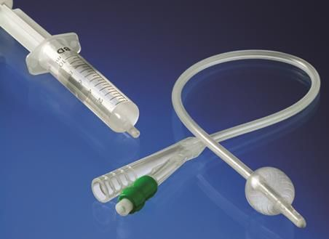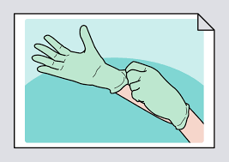Colocamos los campos esteril por debajo de la pelvis y sobre los genitales del paciente.
7. Retiramos la sonda del empaque y con una jeringa estéril (solo aire) comprobamos su funcionamiento de la bomba y que no tenga filtración alguna.

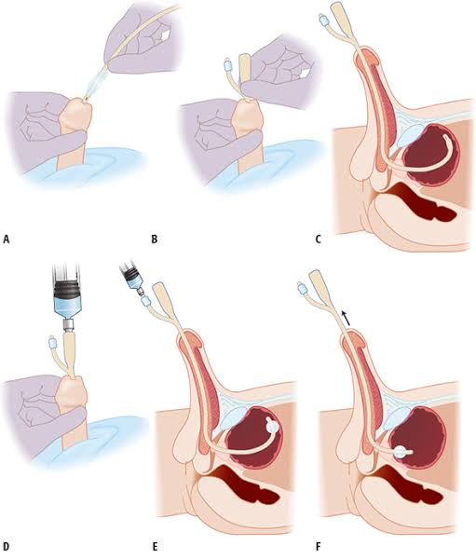

8. Colocamos la sonda vesical a la bolsa colectora de orina o bien podemos utilizar la riñonera.

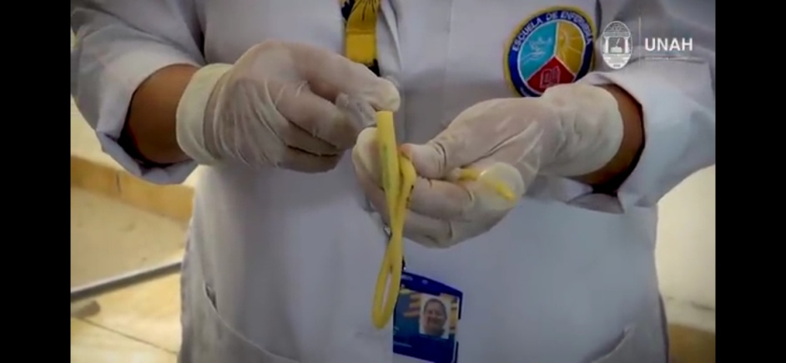9. La punta de la sonda es lubricada con el lubricante hidrosoluble.

10. Separamos los labios mayores con la mano no dominante (dedo índice y pulgar) para poder introducir la sonda. Introducimos la sonda en la cavidad del meato urinario hasta que la orina se drene en la bolsa colectora o riñonera.

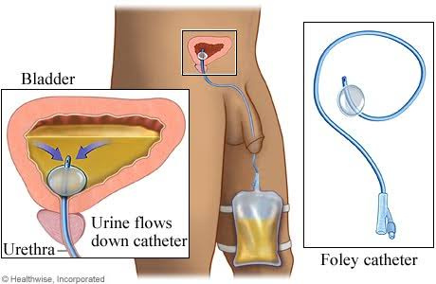11. Después de introducir la sonda, pasamos a llenar la bomba con la jeringa con agua o solución fisiológica estéril (la capacidad de ml se deberá al número de sonda que se use), jalamos lentamente la sonda hasta sentir un tope.

12. colocamos los soportes a la bolsa, para después colgarla en el barandal de la cama (a un lado) sin que esta toque el suelo y verificamos 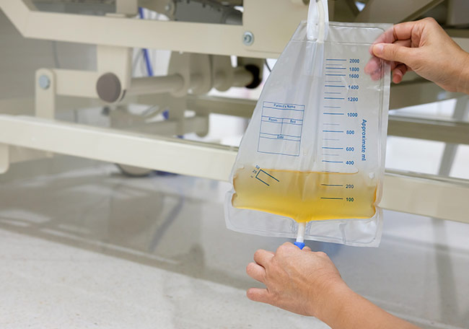que el tubo que se encuentra en la parte de debajo de la bolsa colectora de orina se encuentre cerrado.

13. Fijamos la sonda en la parte lateral de la pierna del paciente con la cinta tegader para evitar ulceras por presión, accesos o fistulas.

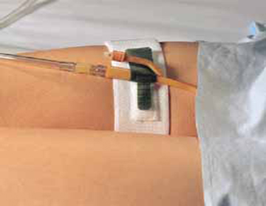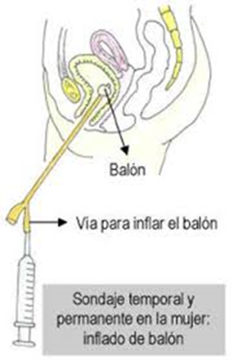14. Retiramos el resto del material y cubrimos a la paciente con la sabana y ayudamos a la paciente a ponerse en una posición cómoda. Después nos lavamos nuevamente las manos. Realizamos las anotaciones en el informe de enfermería, el tipo de sonda, día y hora en que se colocó y la cantidad de orina eliminada.

Después del procedimiento

Mantener la sonda en la vejiga por el período de tiempo más corto posible. Desconectar el drenaje solo para enjuagar la sonda. Tomar pequeñas muestras de orina punzando con una aguja estéril el previamente desinfectado extremo distal de la sonda. Tomar las muestras de mayor volumen del colector, después de desinfectar el lugar de unión del sistema de sonda-drenaje-colector. No reemplazar la sonda en intervalos de tiempo fijados arbitrariamente. Reemplazar la sonda obstruida (si el lavado es ineficaz) o si se presentan síntomas de infección del sistema urinario y persiste la necesidad de mantener la sonda.

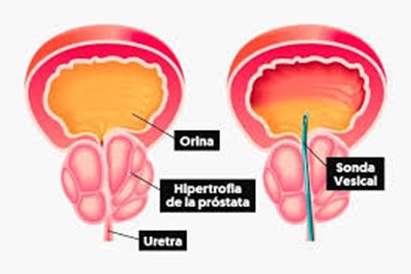

**COLOCACIÓN DE SONDA NASOGÁSTRICA**

**INDICACIONES**

Contenido residual en el estómago, obstrucción intestinal, sospecha de hemorragia del tracto gastrointestinal superior, alimentación intragástrica, ectasia y dilatación del estómago.

**COMPLICACIONES**

Introducción de la sonda en la tráquea, irritación de la garganta, gastritis. En caso de la introducción de la sonda a través de la nariz, adicionalmente: lesión de la mucosa nasal, epistaxis, inflamación de los senos paranasales.

**PREPARACIÓN DEL PACIENTE**

Consentimiento informado del paciente. Posición: en decúbito supino o sentada.

MATERIALES

* Guantes estériles (2).
* Gasas.
* Sonda nasogástrica.
* Campo cerrado.
* Cinta tegader o hipoaliergenica.
* Vaso con agua y sorbete.
* Abatelengua.
* Solución fisiológica o agua estéril.
* Estetoscopio.
* Lubricante hidrosoluble.
* Jeringa de 10 o 20 ml.
* Oxímetro (opcional).
* Bolsa colectora

**TÉCNICA**

Sobre la sonda medir la distancia entre la nariz o los labios y el lóbulo de la oreja y luego entre la oreja y el estómago, de tal manera que el último orificio se encuentre a la altura del apéndice xifoides (en adultos el cardias está generalmente a ~40 cm desde la línea de los dientes).

Esto permitirá conocer la longitud que se debe introducir. Cubrir el extremo de la sonda con el gel con lidocaína. Deslizar con cuidado la sonda a través de la parte inferior del orificio nasal perpendicularmente al plano de la frente; en caso de fracaso probar a través del otro orificio nasal. Si no se logra introducir la sonda a través de la nariz o está contraindicado → introducirla hacia la garganta a través de la boca. Indicarle al paciente consciente y colaborador que flexione la cabeza y trague. Deslizar la sonda a la profundidad establecida. Insuflar a través de la sonda ~30 ml de aire con la jeringa y simultáneamente auscultar el epigastrio: un gorgoteo indica una correcta colocación de la sonda (la aparición de tos, alteraciones respiratorias, hipoxia o la salida de aire a través de la sonda pueden sugerir que la sonda está ubicada en la tráquea o en un bronquio). Fijar la sonda con un adhesivo a la nariz (nasogástrica) o a la comisura del labio (orogástrica).

**DESPUÉS DEL PROCEDIMIENTO**

Si la sonda es utilizada para la alimentación del paciente, controlar con regularidad el contenido residual gástrico. Si no es utilizada, con regularidad enjuagarla y llenarla con agua limpia.